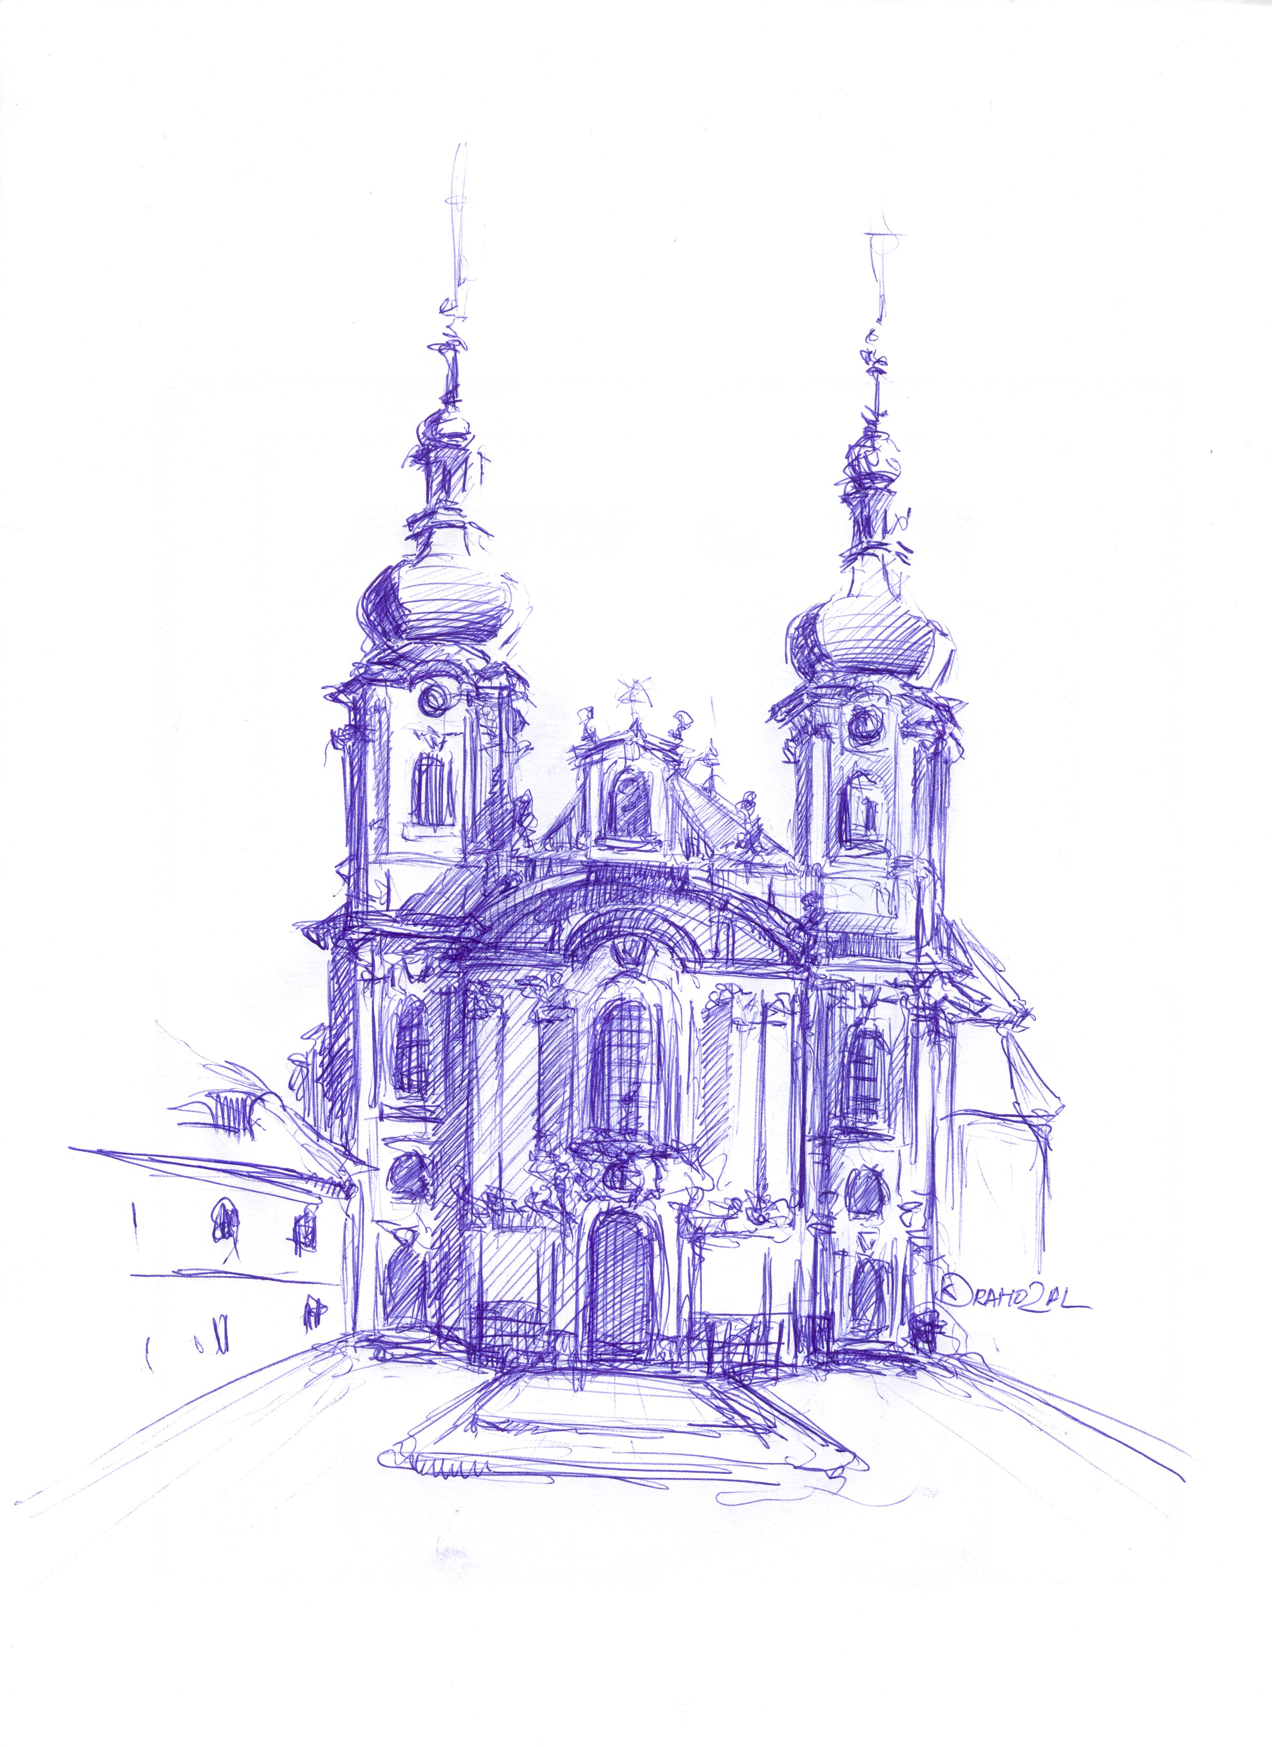
Centrum Internationale Redintegrationis Spiritualis Hejnice

Vás poutníky z Čech, Německa, Polska a Lužice srdečně zve dne 8. května 2010 v 10:30 na tradiční
Sie, Pilger aus Deutschland, Polen, Tschechien und Lausitz laden wir recht herzlich ein; am 8. Mai 2010 um 10:30 zur traditionellen
Serdecznie zapraszamy Pielgrzymów z Polski, Niemiec i Czech 8. Maja 2010 v 10:30, na tradycyjną
Was lubi putnikowarjo z Němskeje, Pólskeje a Čěskeje přeprošujemy wutrobnje dnje 8. meje 2010 v 10:30 na tradicionelne

Mezinárodní pouť smíření v Hejnicích
Internationalen Versöhnungswallfahrt in Haindorf
Międzynarodową Pielgrzymkę Pojednania w Hejnicach
Mjezynarodne putnikowanje wujednanja do Hejnic

Program, Programm:

Mezinárodní poutní mše svatá v bazilice Navštívení Panny Marie. Hlavní celebrant Mons. ThDr. Josef Koukl, biskup litoměřický

Internationale heilige Messe in der Basilika Maria Heimsuchung. Der Hauptzellebrant Mons. ThDr. Josef Koukl, Bischof aus Leimeritz.

Międzynarodowa Msza Święta w bazylice Nawiedzenia Najświętszej Marii Panny. Główny celebrans ks. bp. Mons. ThDr.Josef Koukl.

